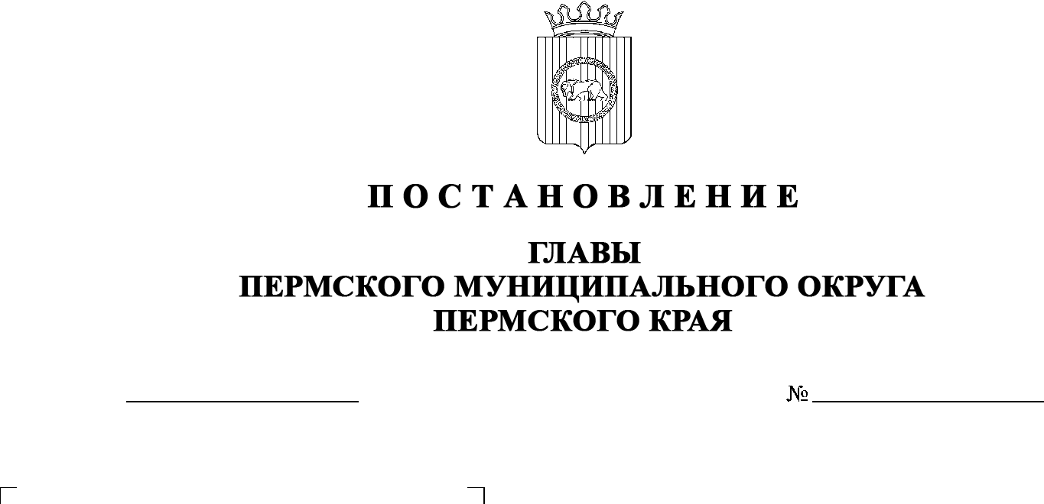

28.04.2023
СЭД-2023-299-01-01-02-05С-57
О проведении схода граждан по вопросу введения
и использования средств самообложения граждан
на территории населенного пункта поселок Новый
Пермского муниципального округа Пермского края

В соответствии с пунктом 4 части 1 статьи 25.1, статьей 56 Федерального закона от 06 октября 2003 г. № 131-ФЗ «Об общих принципах организации местного самоуправления в Российской Федерации», постановлением Правительства Пермского края от 01 июня 2021 г. № 360-п «Об утверждении Порядка предоставления субсидий из бюджета Пермского края бюджетам муниципальных образований Пермского края на реализацию мероприятий с участием средств самообложения граждан», решениями Думы Пермского муниципального округа Пермского края от 26 января 2023 г. № 104 «Об утверждении Порядка организации и проведения схода граждан в населенных пунктах Пермского муниципального округа Пермского края», от 26 января 2023 г. № 105 «Об утверждении Положения о самообложении граждан на территории Пермского муниципального округа Пермского края», пунктами 1, 3 части 1 статьи 12, пунктом 3 части 1 статьи 30 Устава Пермского муниципального округа Пермского края, в целях участия в отборе заявок на предоставление субсидии из бюджета Пермского края бюджету Пермского муниципального округа Пермского края на реализацию мероприятия с участием средств самообложения граждан, по инициативе группы жителей поселка Новый Пермского муниципального округа Пермского края в составе 10 человек от 21 апреля 2023 г., зарегистрированной в межведомственной системе электронного документооборота (от 24 апреля 2023 г. № СЭД-2023-299-01-09-01-291),
ПОСТАНОВЛЯЮ:
1. Провести 19 мая 2023 г. в 19 часов 00 минут на детской площадке по ул. Первомайская, д. 15 поселка Новый Пермского муниципального округа Пермского края сход граждан по вопросу введения и использования средств самообложения граждан на территории населенного пункта поселок Новый Пермского муниципального округа Пермского края.
2. Утвердить:
2.1. вопросы, выносимые на сход граждан:
«1. Согласны ли Вы ввести в 2024 году разовые платежи в размере 300 (Триста) рублей на каждого совершеннолетнего жителя, зарегистрированного по месту жительства на территории населенного пункта поселок Новый Пермского муниципального округа Пермского края, на устройство детской площадки по улице Первомайская поселка Новый Пермского муниципального округа Пермского края?
2. Согласны ли Вы уменьшить разовый платеж для инвалидов I и II группы и ветеранов Великой Отечественной войны и установить его в размере 150 (Сто пятьдесят) рублей для данных категорий граждан?»;
2.2. прилагаемый состав рабочей группы по подготовке и проведению схода граждан по вопросу введения и использования средств самообложения граждан на территории населенного пункта поселок Новый Пермского муниципального округа Пермского края.
3. Определить минимальную численность жителей населенного пункта, участвующих в сходе граждан, – 161 человек.
4. Опубликовать (обнародовать) настоящее постановление в бюллетене муниципального образования «Пермский муниципальный округ» и разместить на официальном сайте Пермского муниципального округа в информационно-телекоммуникационной сети Интернет (www.permraion.ru).
5. Настоящее постановление вступает в силу со дня его официального опубликования (обнародования).
6. Контроль за исполнением настоящего постановления возложить на заместителя главы администрации Пермского муниципального округа Пермского края, руководителя аппарата администрации Пермского муниципального округа Пермского края Ермакова С.В.
В.Ю. Цветов

УТВЕРЖДЕН
постановлением
главы Пермского муниципального округа
Пермского края
От 28.04.2023 № СЭД-2023-299-01-01-02-05С-57

СОСТАВ
рабочей группы по подготовке и проведению схода граждан по вопросу введения и использования средств самообложения граждан на территории населенного пункта поселок Новый Пермского муниципального округа Пермского края

Фоминых  Людмила Юрьевна | - | начальник Юго-Камского территориального управления администрации Пермского муниципального округа Пермского края, председатель рабочей группы
Рочева  Валентина Анатольевна | - | представитель инициативной группы, секретарь рабочей группы (по согласованию)
Члены рабочей группы:
Цветов  Александр Владимирович | - | заместитель руководителя аппарата администрации Пермского муниципального округа Пермского края
Ветрова  Юлия Сергеевна | - | депутат Думы Пермского муниципального округа Пермского края от избирательного округа № 5 (по согласованию)

